Отчёт по лабораторной работе №4

дисциплина: Информационная безопасность

Быстров Глеб Андреевич

Содержание

# 1 Цель работы

В данной лабораторной работе мне будет необходимо получить практические навыки работы в консоли с расширенными атрибутами файлов.

# 2 Задание

Последовательно выполнить пункты по работе с расширенными атрибутами в терминале.

# 3 Теоретическое введение

В Linux у каждого файла и каждого каталога есть два владельца: пользователь и группа.

Эти владельцы устанавливаются при создании файла или каталога. Пользователь, который создаёт файл становится владельцем этого файла, а первичная группа, в которую входит этот же пользователь, так же становится владельцем этого файла. Чтобы определить, есть ли у вас как у пользователя права доступа к файлу или каталогу, оболочка проверяет владение ими. [1].

Выделяют три категории пользователей, которым могут предоставляться права на файл:

* Сам владелец (u – user) объекта – конкретный пользователь, чье имя числится в атрибутах файла как имя владельца этого файла. Обычно если пользователь создает файл, то он автоматически записывается как его владелец.
* Группа (g – group), к которой принадлежит владелец файла. Когда в Linux создается пользователь, то для него создается одноименная группа. Однако средствами администрирования системы можно объединять пользователей в различные группы. При этом конкретный пользователь может входить в состав нескольких групп. Группы позволяют предоставлять права доступа к ресурсам сразу нескольким людям, но при этом ограниченному кругу лиц.
* Все остальные (o – other) – это все те, кто не является владельцем файла и не принадлежит к группе владельца файла. То есть любой посторонний пользователь.

Чтение, запись, выполнение – это то, что можно делать с существующим файлом, возможные действия над ним. У каждой категории пользователей (владельца, группы, остальных) должны быть свои права на каждое вышеупомянутое действие.

* Право на чтение (r – read) означает, что файл можно просматривать. Например, открыть файл и, если он текстовый, прочитать содержащийся в нем текст. Если это файл изображения, то можно посмотреть изображение. Наличие права только на чтение не позволяет изменять файл. То есть нельзя будет исправить текст или подрисовать что-то к картинке.
* Право на запись (w – write) позволяет изменять файл, то есть дописывать в него информацию или заменять ее другой.
* Право на исполнение (x – execution) имеет смысл не для всех файлов, хотя может быть установлено для любого. Это право позволяет исполнять файл как программу, при этом в файле должны быть записаны инструкции для процессора, то есть файл должен быть исполняемой программой.

Первые три записи – это права владельца, вторые три записи – права группы, последняя тройка – права на файл для всех остальных. Если обозначить каждое право соответствующей буквой, и все права всем предоставляются, то получится такая запись: rwxrwxrwx [2].

Рассмотрим подробнее, что значат условные значения флагов прав:

— - нет прав, совсем;

–x - разрешено только выполнение файла, как программы но не изменение и не чтение;

-w- - разрешена только запись и изменение файла;

-wx - разрешено изменение и выполнение, но в случае с каталогом, вы не можете посмотреть его содержимое;

r– - права только на чтение;

r-x - только чтение и выполнение, без права на запись;

rw- - права на чтение и запись, но без выполнения;

rwx - все права;

–s - установлен SUID или SGID бит, первый отображается в поле для владельца, второй для группы;

–t - установлен sticky-bit, а значит пользователи не могут удалить этот файл [3].

Использование команды ls с опцией -l выведет на экран «длинную» распечатку, в которой будут, среди прочего, отражены права доступа к файлу [4].

Все группы, созданные в системе, находятся в файле /etc/group. Посмотрев содержимое этого файла, вы можете узнать список групп linux, которые уже есть в вашей системе.

Кроме стандартных root и users, здесь есть еще пару десятков групп. Это группы, созданные программами, для управления доступом этих программ к общим ресурсам. Каждая группа разрешает чтение или запись определенного файла или каталога системы, тем самым регулируя полномочия пользователя, а следовательно, и процесса, запущенного от этого пользователя. Здесь можно считать, что пользователь - это одно и то же что процесс, потому что у процесса все полномочия пользователя, от которого он запущен [5].

Расширенные атрибуты файловых объектов (далее - расширенные атрибуты) - поддерживаемая некоторыми файловыми системами возможность ассоциировать с файловыми объектами произвольные метаданные. В отличие от обычных атрибутов файловых объектов (таких, как владелец, права доступа, время создания и пр.), содержание расширенных атрибутов не специфицируется в файловой системе и может принимать любые значение. С точки зрения реализации расширенные атрибуты представляют собой пары ключ:значение, ассоциированные с файловыми объектами. Типичными применениями расширенных атрибутов является хранение таких данных, как автор документа, контрольные суммы, источник документа, информация для контроля доступа [6].

# 4 Выполнение лабораторной работы

1. От имени пользователя guest определите расширенные атрибуты файла /home/guest/dir1/file1 командой lsattr /home/guest/dir1/file1 (рис. ??).

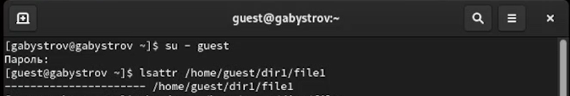

Расширенные атрибуты файла

1. Установил командой chmod 600 file1 на файл file1 права, разрешающие чтение и запись для владельца файла (рис. ??).

Установка прав

Установка прав

1. Попробовал установить на файл /home/guest/dir1/file1 расширенный атрибут a от имени пользователя guest (рис. ??).

Установка расширенного атрибута

Установка расширенного атрибута

1. Повысил свои права с помощью команды su. Попробовал установить расширенный атрибут a на файл /home/guest/dir1/file1 от имени суперпользователя (рис. ??).

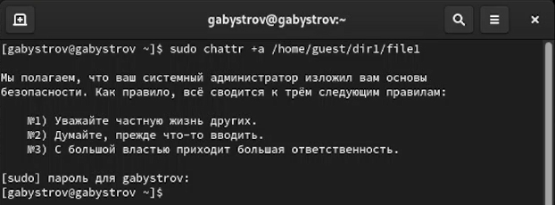

Установка расширенного атрибута

1. От пользователя guest проверил правильность установления атрибута (рис. ??).

Проверка

Проверка

1. Выполнил дозапись в файл file1 слова «test» (рис. ??).

Запись в файл

Запись в файл

1. Попробовал удалить файл file1 либо стереть имеющуюся в нём информацию (рис. ??).

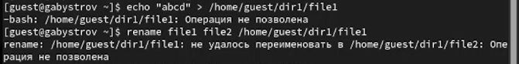

Попытка удаления

1. Попробовал с помощью команды установить на файл file1 права, например, запрещающие чтение и запись для владельца файла (рис. ??).

Попытка установки прав

Попытка установки прав

1. Снял расширенный атрибут a с файла /home/guest/dirl/file1 от имени суперпользователя. Повторил операции, которые ранее не удавалось выполнить (рис. ??).

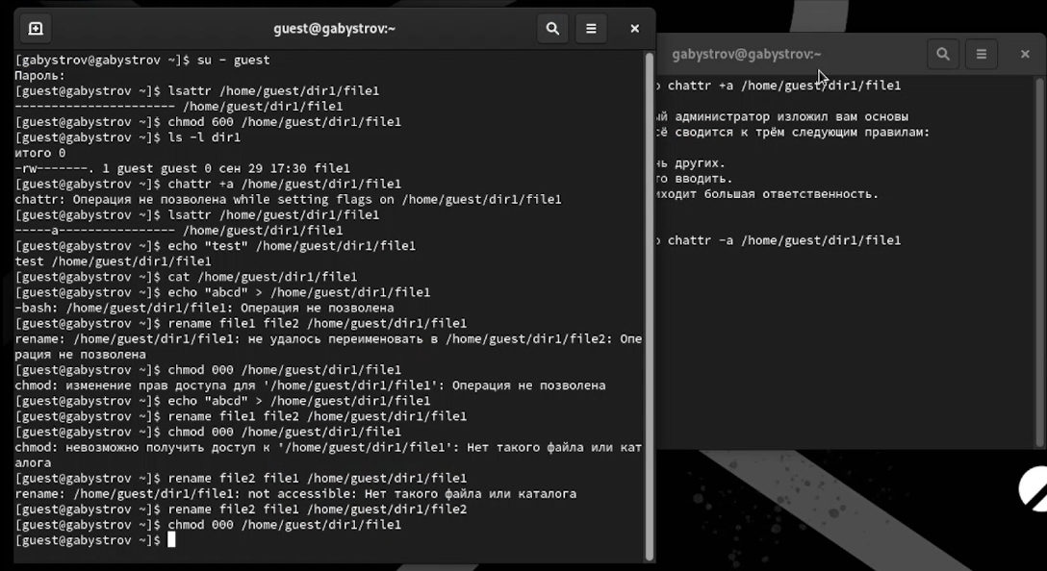

Снятие атрибута и новая попытка

1. Повторил действия по шагам, заменив атрибут «a» атрибутом «i». Проверил можно ли дозаписать информацию в файл (рис. ??).

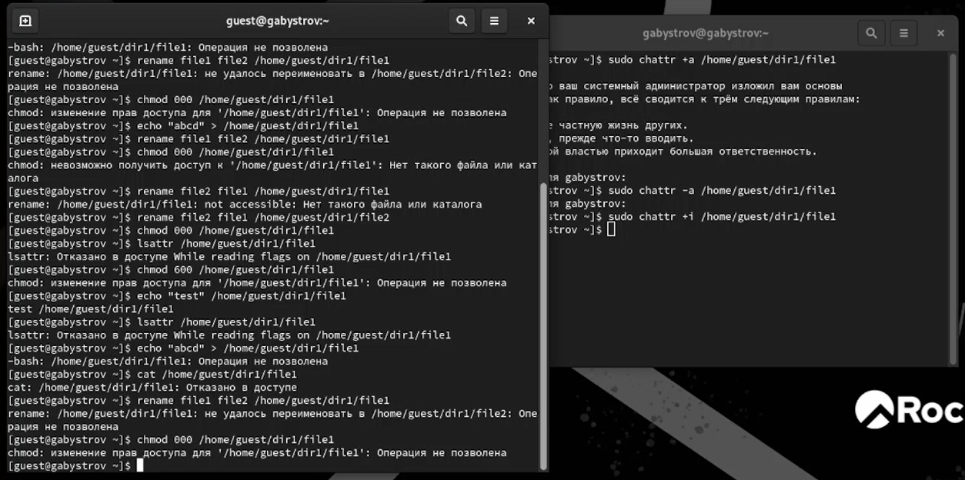

Повтор действий с атрибутом «i»

# 5 Выводы

В данной лабораторной работе мне успешно удалось получить практические навыки работы в консоли с расширенными атрибутами файлов.

# Список литературы

1. Права в Linux (chown, chmod, SUID, GUID, sticky bit, ACL, umask) [Электронный ресурс]. 2023. URL: <https://habr.com/ru/articles/469667/>.

2. Права доступа к файлам и каталогам [Электронный ресурс]. 2023. URL: <https://younglinux.info/bash/rwx>.

3. Права доступа к файлам в Linux [Электронный ресурс]. 2023. URL: <https://losst.pro/prava-dostupa-k-fajlam-v-linux>.

4. Права доступа к файлам [Электронный ресурс]. 2023. URL: <https://docs.altlinux.org/ru-RU/archive/2.3/html-single/junior/alt-docs-extras-linuxnovice/ch02s08.html>.

5. Группы пользователей Linux [Электронный ресурс]. 2023. URL: <https://losst.pro/gruppy-polzovatelej-linux>.

6. Работа с расширенными атрибутами [Электронный ресурс]. 2023. URL: <https://wiki.astralinux.ru/pages/viewpage.action?pageId=149063848>.